ВОЗМОЖНОСТИ УРОЧНОЙ И ВНЕУРОЧНОЙ ДЕЯТЕЛЬНОСТИ В ПРОЦЕССЕ РАЗВИТИЯ ЧИТАТЕЛЬСКОГО ИНТЕРЕСА МЛАДШИХ ШКОЛЬНИКОВ

Литвинова Елена Ивановна
Студентка 4 курса
Специальность 44.02.02 «Преподавание в начальных классах»
ГБОУ СПО СО «Ревдинский педагогический колледж»
Научный руководитель: Коровина Наталья Анатольевна

Развитие читательских интересов - это одна из важнейших научно-педагогических проблем, так как владение своим речевым аппаратом, ораторские способности, богатство словарного запаса, которые непосредственно формируются благодаря чтению, являются основой интеллектуального, в широком смысле, духовного становления личности, необходимым условием социальной активности каждого человека.
Исходя из сказанного, действительно трудно переоценить всю ответственность и серьезность методических поисков, приведших к открытию эффективных путей и средств развития читательских интересов у учащихся (Е. В. Квятковский, М.Д. Кобахидзе, А. И. Липкина, Т. К. Макарова, В. Ф. Чертов)
Если обратиться к Федеральному государственному образовательному стандарту, в основе которого лежит системно-деятельностный подход, то он предполагает воспитание и развитие качеств личности, отвечающих требованиям информационного общества, личности, свободно ориентирующейся в потоках информации, способной конструктивно общаться, сотрудничать, эффективно решать учебные и познавательные задачи в процессе жизнедеятельности. Но все это станет возможным при условии овладения всеми школьниками читательской культурой и читательскими интересами.
И для того, чтобы выявить уровень развития читательского интереса современных младших школьников мы провели анкетирование.
В опросе приняли участие обучающиеся начальных классов МАОУ «Средняя общеобразовательная школа № 16», (г. Дегтярск) в возрасте от 7 до 11 лет. В анкете всего было 10 вопросов, 6 вопросов закрытого типа, 3 открытого и 1 полузакрытого.
1 класс- 25 чел, 2 класс- 23 чел, 3 класс- 25 чел, 4 класс- 26 чел
На вопрос «Любишь ли ты читать?» большинство учащихся ответили утвердительно (диаграмма 1)
Диаграмма 1
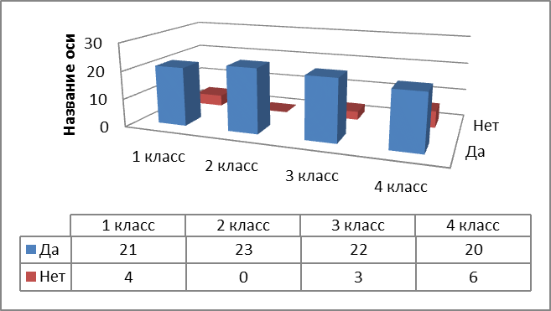
На вопрос «Чем ты любишь заниматься в свободное время? Выбери один-два варианта» большинство учащихся ответили - играть с друзьям
(диаграмма 2)
Диаграмма 2
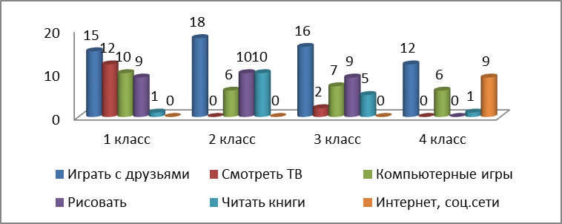
На вопрос «Учитель на лето задал вам прочитать художественные произведения на выбор, но поставил условие- либо вы читаете два произведения из школьной программы, либо пять произведений на ваш вкус, что вы выберете?» нельзя сделать однозначный вывод ( диаграмма 3)
Диаграмма 3
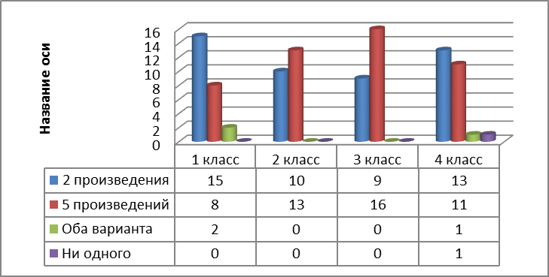
По анализу диаграмм мы можем сделать вывод, что у детей не сформирован устойчивый читательский интерес, так как, например, на вопрос «Любишь ли ты читать?» они отвечают утвердительно, а на вопрос «Чем ты любишь заниматься в свободное время? Выбери один-два варианта» процент выбора ответа «Читать книги» был низким.
Поэтому мы рассмотрели пути развития читательского интереса, как на уроке, так и во внеурочное время.
Изучив различные источники, мы выделили ряд интересных методов и способов работы на уроке литературного чтения на формирование читательского интереса у детей. Представим лишь некоторые из них:
1. Проекты, развивающие интерес к чтению
Метод проектов связан с развитием и формированием читательского интереса, так как он дает простор для творческой инициативы учащихся и педагога, подразумевает их дружеское сотрудничество, что создает положительную мотивацию ребенка к учебе. Проект ценен и тем, что в ходе его выполнения школьники учатся самостоятельно приобретать знания, получают опыт познавательной и учебной деятельности.
2. Литературные конкурсы
Литературные конкурсы можно проводить на любом уроке литературного чтения. Но и возможности Интернета в этом плане удивительно богаты.
3. Методические приемы, непосредственно используемые на уроках.
Для читательского интереса детей можно использовать методический прием, предложенный Т.Д. Зинкевич-Евстигнеевой - интерпретация сказки
Интерпретируя произведение, каждый ученик имеет возможность творчески проявить себя, выступая в новой роли.
Вот примеры некоторых заданий.
1. Опиши характер главного героя до встречи с… и после.
2. Расскажи сюжет известной сказки от имени персонажей или предметов – «участников событий».
3. «Что было дальше?» - закончить сюжет произведения.
Также существуют нетрадиционные формы проведения уроков:
а) Уроки- устные журналы; б) Уроки-утренники; в) Уроки-путешествия; г) Уроки-викторины
И как отдельные приемы организации урока литературного чтения можно выделить:
Ведение тетради для творческих работ (для литературного творчества), где ребята пишут аннотации на прочитанные книги, пишут небольшие стихи, рассказы, мини-сочинения. Изготавливаем самодельные небольшие брошюрки.
Уголок по литературному чтению. Здесь ведение классного дневника (экран) чтения. Здесь же вывешивается примерный список литературы по той или иной теме, пишем памятки - планы для читателей.
Внеурочная деятельность способствует развитию читательских интересов и, как следствие, углублению полученных знаний, раскрытию индивидуальных особенностей каждого ученика, развитию самостоятельности и творческой активности детей.
Вот одни из форм работы с детьми:
- Конкурсы рисунков, стенных газет, на лучший анализ художественного текста, юных поэтов, декламаторов
- Литературный праздник
- Диспут
- Литературная игра
- Литературные олимпиады, викторины
- Экскурсии
Отдельно выделим взаимодействие детей с родителями.
Своевременный и тесный контакт учителю с родителями учащихся позволяет обрести в их лице необходимых и надежных помощников, углубляющих у детей интерес к чтению. Это можно сделать через интересные игры и анкеты, привлечение родителей к мероприятиям, связанных с литературным чтением.
От того, какие книги читает ребенок, во многом зависит, каким человеком он станет. Книга воспитывает и формирует нравственные качества личности, духовный мир школьника, так как через нее происходит передача нравственных ценностей и норм от одного поколения к другому.
Помочь ребенку осознать необходимость чтения, пробудить интерес к чтению лучших книг и талантливо их прочесть — задача взрослых.
С библиотекарем школьники учатся системе работы с книгой, знакомятся с поэтапным освоением методов чтения (осмысленно, выразительно, вдумчиво), совершенствуют умение пересказа прочитанного (подробно, выборочно, сжато).
Помощь учащимся в выборе книг, подходящих им по уровню может стать связующим звеном в поиске верного начала, а содержание читательских дневников учащихся поможет учителю и библиотекарю оценить читательские навыки и предпочтения учащихся.
Мы можем сделать вывод, что систематическое использование в учебно-воспитательном процессе разных форм организации работы внеурочной деятельности по развитию читательских интересов и организации работы на уроке учащихся способствует высокой эффективности развития читательских интересов у младших школьников.

